Vārds, uzvārds________________________________ 7.____klase
19.temats. Pārbaudes darbs vēsturē 7. klasei. Aizvēsture

1. Kad Latvijas teritorijā ienāk pirmie cilvēki? (1 p.)
_______________________________________________________________________________________
2. Kādu apstākļu dēļ cilvēki parādās šajā periodā? (1 p.)
_______________________________________________________________________________________
3. Kur sākotnēji cilvēki apmetas? (1 p.)
_______________________________________________________________________________________
4. Kā mainās medības salīdzinot paleolītu un mezolītu? (2 p.)
_______________________________________________________________________________________
_______________________________________________________________________________________
5. Kādā periodā Latvijas teritorijā parādās lauksaimniecība? Kādi atradumi par to liecina? (2 p.)
_______________________________________________________________________________________
_______________________________________________________________________________________
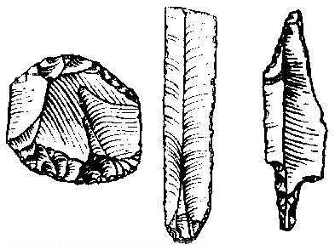
6. Kādi priekšmeti redzams attēlā? No kāda materiāla cilvēki tos izgatavoja? Kam lietoja? (3 p.)
_____________________________________________________________
_____________________________________________________________
_____________________________________________________________
7. Saliec burtus tukšajās ailītēs tā, lai teikumi iznāktu pareizi: (6 p.)
Akmens laikmetā cilvēki rīkus griešanai |  | A | lielajām upēm – Daugavu, Lielupi un Ventu
Latvijas teritorijā pirmie cilvēki ienāca gar |  | B | cilvēki sāka no māla darināt dažādus traukus
Paleolītā cilvēku iztika Latvijā bija vienveidīga - |  | C | izgatavoja no asām krama plāksnītēm
Neolītā parādījās keramika - |  | D | daudz nelielu medījamu dzīvnieku un ūdeņos – daudz lielu zivju
Sākoties mezolītam kļuva siltāks un Latvijā parādījās |  | E | lielajiem ezeriem - Lubāna, Burtnieka un Rāznas
Mezolītā cilvēki mainīja paradumus – pārcēlās dzīvot pie |  | F | šeit dzīvoja tikai ziemeļbrieži migrācijas laikā
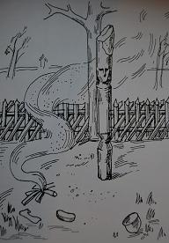
8. Aplūko attēlu! Kas tajā redzams? Ko cilvēki varēja tur darīt? Ko tas liecina par viņu kultūru un paražām? Izveido aprakstu – stāstījumu! (3 p.) _______________________________________________________________ _______________________________________________________________ _______________________________________________________________ _______________________________________________________________ _______________________________________________________________ _______________________________________________________________ _______________________________________________________________ _______________________________________________________________ _______________________________________________________________ _______________________________________________________________ _______________________________________________________________ _______________________________________________________________
9. Kas liecina par to, ka Latvijā bijis Vikingu laikmets? Ko tas liecina par sabiedrības attīstību un dzīvesveidu? (3 p.)
_______________________________________________________________________________________
_______________________________________________________________________________________
_______________________________________________________________________________________
_______________________________________________________________________________________
10. Kāpēc varam runāt par tirdzniecības attīstību dzelzs laikmetā? Kas par to liecina? Kāpēc tāda ir iespējama? (2 p.)
_______________________________________________________________________________________
_______________________________________________________________________________________
_______________________________________________________________________________________
_______________________________________________________________________________________
11. Izskaidro jēdzienus!
Auglīgais pusmēness
Neolītiskā revolūcija
Vietsēdība
Pilskalns
Sentauta
Somugri
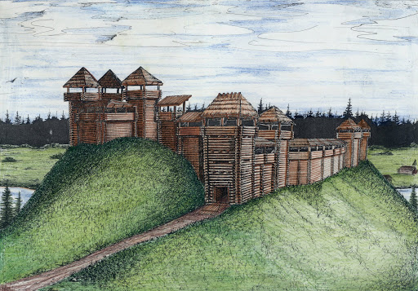
11. Aplūko pilskalna attēlu un atbildi uz jautājumiem!
1) Kādas pilskalna pazīmes Tu redzi? (2 p.)
_________________________________________
_________________________________________
2) Kādus pils būves elementus Tu redzi? (2 p.)
_________________________________________
_________________________________________
3) Kāpēc cilvēki sāka apmesties pilskalnos? (1 p.)
_________________________________________
_________________________________________
4) Kādas bija pilskalnu funkcijas? (2 p.)
_________________________________________
_________________________________________

12. Iezīmē kartē prasīto!
1) Iezīmē ar vertikālām svītrām kuršu apdzīvotās teritorijas! (1 p.)

2) Ar X atzīmē zemgaļu Tērvetes pils atrašanās vietu! (1 p.)

3) Ar horizontālām svītrām iezīmē latgaļu teritorijas! (1 p.)

4) Ar krāsainu zīmuli iezīmē galveno tirdzniecības ceļu Latvijas teritorijā! (1 p.)

